
Δημήτρης Κουζής Λουκάς
ΤΕΜΦΕ 09099149

Με τις μεθόδους Euler και Verlet μας δίνεται η δυνατότητα να υπολογίζουμε τις λύσεις διαφορικών εξισώσεων.

Στο συγκεκριμένο πρόβλημα του εκκρεμούς, οι διαφορικές εξισώσεις είναι οι εξής:

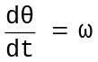, 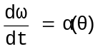 όπου 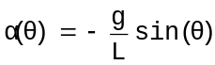.

Η μέθοδος Euler δίνει:

ω(t+τ)=ω(t)+τα(θ(t),ω(t))+ Ο(τ²) και θ(t+τ)= θ(t) +τω(t)+ Ο(τ²)

Στους παραπάνω τύπους υπάρχει ο προσθετικός όρος Ο(τ²) ο οποίος δίνει το εσφαλμένο αποτέλεσμα της αύξουσας ταλάντωσης και κάνει την ενέργεια να μη διατηρείται στο σύστημα του εκκρεμούς.

Η μέθοδος Verlet δίνει πολύ καλύτερα αποτελέσματα για τη γωνία:

θ(t+τ)=2θ(t)-θ(t-τ)-τ²ω(t)+ Ο(τ⁴)

και για τη γωνία:
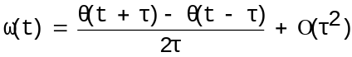

Η μέθοδος Verlet διατηρεί την ενέργεια για πολύ μεγαλύτερο αριθμό επαναλήψεων. Επίσης στον υπολογισμό της γωνίας δεν εμπλέκεται η γωνιακή ταχύτητα συνεπώς δίνει καλύτερα αποτελέσματα. Απαιτείται βέβαια και το θ(t-τ). Αυτό για t=0 υπολογίζεται από τον τύπο:

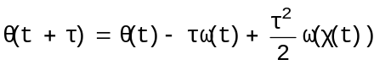
το οποίο αποτελεί μιά βελτίωση της μεθόδου Euler.

Ένα εικονικό εκκρεμές με χρήση της μεθόδου Verlet και με αφορμή την παρούσα άσκηση, προγραμματίστηκε σε Flash και μπορεί κανείς να το βρεί στο http://users.ntua.gr/ge99149.

Παρακάτω ακολουθούν τα συγκριτικά των δύο μεθόδων με την υλοποίησή τους σε Fortran και στο τέλος ο πηγαίος κώδικας και άλλα στοιχεία της υλοποίησης:

Αποτελέσματα εκτέλεσης της μεθόδου Euler (με διακεκομένη) και Verlet
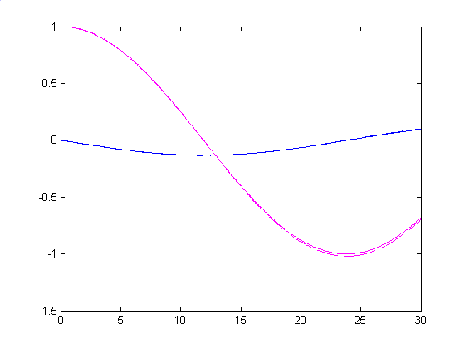 | 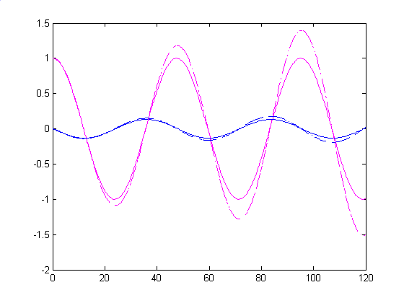
1^{Ο} με 300 βήματα και για 30sec | 1^{Ο} με 600 βήματα και για 120sec
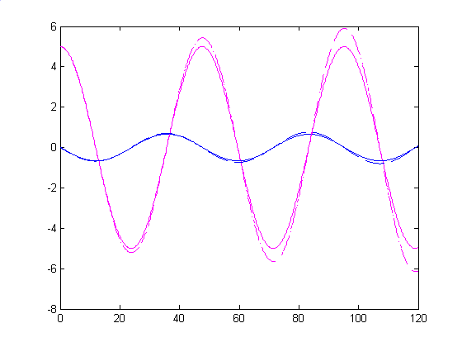 | 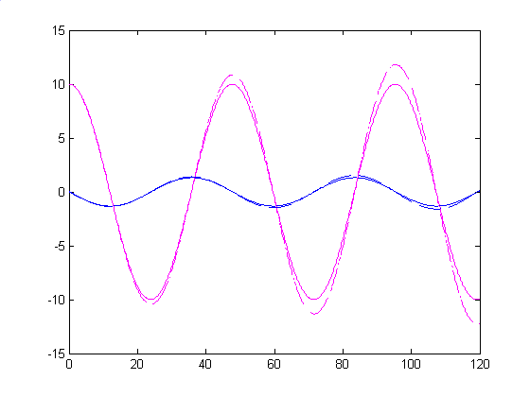
5^{Ο} με 600 βήματα και για 120sec | 10^{Ο} με 600 βήματα και για 120sec

Εκτέλεση σε γωνίες μέχρι 10^{Ο}

Παρατηρούμε ότι η μέθοδος Euler μετά τα πρώτα 150 βήματα αποκλίνει αισθητά. Το πλάτος ταλάντωσης παρουσιάζει πράγματι αύξηση συνεπώς η ολική ενέργεια δεν διατηρείται.

Από την άλλη η μέθοδος Verlet δεν παρουσιάζει κανένα πρόβλημα και η ενέργεια διατηρείται. Φυσικά αν αυξήσουμε υπερβολικά τα βήματα θα αρχίσει να γίνεται και σ’αυτή τη μέθοδο αισθητός ο παράγοντας Ο(τ⁴) όμως κάτι τέτοιο δεν γίνεται αισθητό εδώ.

* Στη γραφική παράσταση φαίνεται η γωνία θ(με το μεγάλο πλάτος) και η γωνιακή ταχύτητα Ω(με το μικρό πλάτος)

Εκτέλεση με πιό σκληρές συνθήκες (Euler (με διακεκομένη) και Verlet)
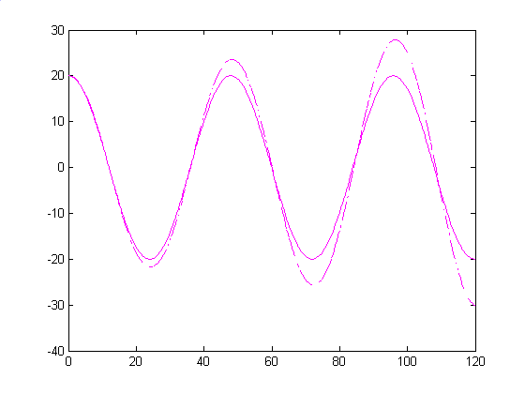 | 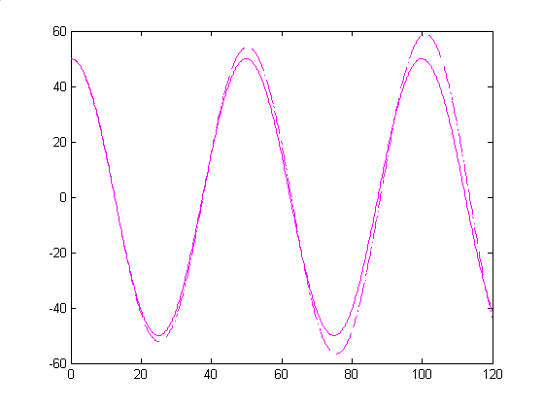
20^{Ο} με 300 βήματα και για 120sec | 50^{Ο} με 600 βήματα και για 120sec
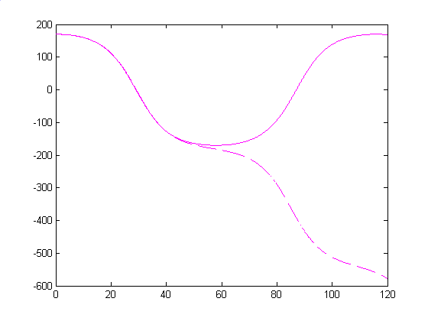 | 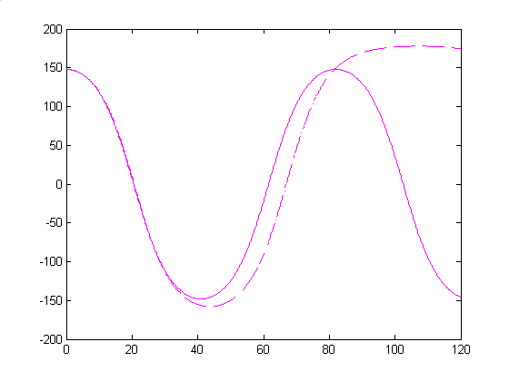
(170^{Ο},600βήματα,120sec) Η καμπύλη Euler αποκλίνει θεαματικά | (148^{Ο},600βήματα,120sec)Η αρχή της απόκλισης της μεθόδου Euler
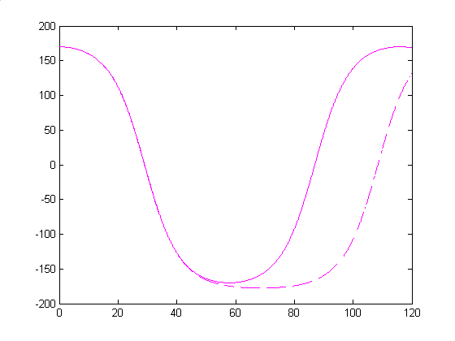 | 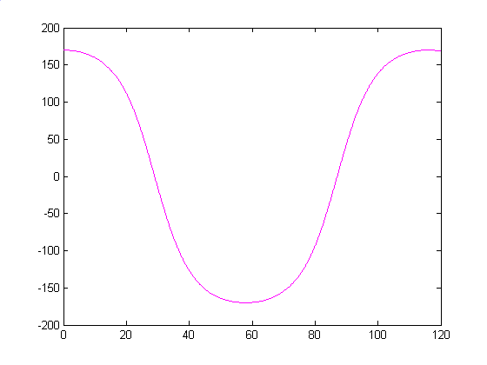
(170^{Ο} ,3000βήματα,120sec) Με άυξηση των βημάτων διορθώνεται η Euler | (170^{Ο},600βήματα,120sec) Η Verlet δεν έχει κανένα πρόβλημα

Εκτέλεση σε μεγάλες γωνίες

Σε μεγαλύτερες γωνίες η μέθοδος Euler παρουσιάζει ακόμα μεγαλύτερα προβλήματα. Η απόκλιση γίνεται πολύ μεγάλη. Εντυπωσιακό είναι ότι στις 170^{Ο} η μέθοδος Euler αρχείζει να απολκίνει θεαματικά. Αυτό γίνεται γιατί δίνει γωνίες >180^{Ο} και ουσιαστικά το εκκρεμές γυρνάει από πάνω.
Αυτό βέβαια διορθώνεται αν αυξήσουμε το πλήθος των βημάτων αρκετά, οπότε και η Euler δεν γυρνά από πάνω, παρουσιάζει όμως τεράστιες αποκλίσεις. Η Verlet από την άλλη δεν παρουσιάζει κανένα πρόβλημα.
Επιπλέον δοκιμές (Euler (με διακεκομένη) και Verlet)
 | 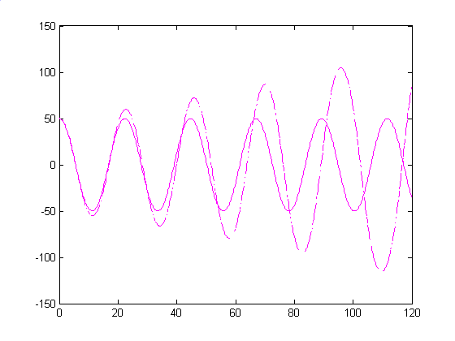
(50^{Ο} ,600βήματα,120sec) Για L=g | (50^{Ο} ,600βήματα,120sec) Για L=g/5
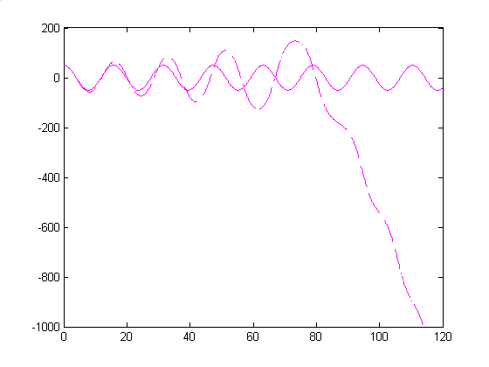 | 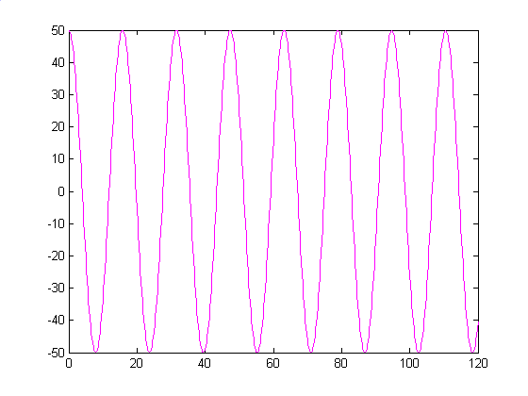
(50^{Ο} ,600βήματα,120sec) Για L=g/10 Η Euler πάλι παρουσιάζει πρόβλημα | (50^{Ο} ,600βήματα,120sec) Για L=g/10 Η Verlet δεν έχει κανένα πρόβλημα
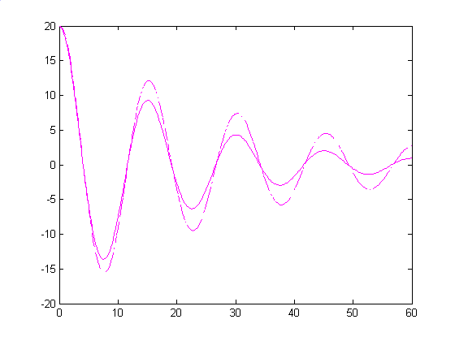 | 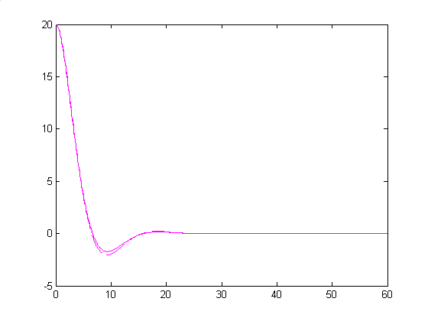
(20^{Ο} ,600βήματα,60sec) Με συντελεστή απόσβεσης 0.1 και L=g/10 | (20^{Ο} ,600βήματα,60sec) Με συντελεστή απόσβεσης 0.5 και L=g/10

Επιπλέον δοκιμές

Δοκιμάσαμε τις μεθόδους με γωνίες 50^{Ο} και L=g/5. Η περίοδος σε αυτή την περίπτωση είναι μικρότερη και οι αποκλίσεις στην Euler πολύ πιό φανερές.
Με γωνία 50^{Ο} και L=g/10. Η Euler αποκλίνει υπερβολικά και γυρνά για άλλη μιά φορά από πάνω. Η Verlet πάλι δεν παρουσιάζει κανένα πρόβλημα.
Και το εκκρεμές με απόσβεση ανάλογη της ταχύτητας. Παρατηρούμε δύο εκτελέσεις με απόσβεση 0.1 και 0.5 αντίστοιχα. Η Euler παρουσιάζει τις τυπικές της αποκλίσεις αλλά τίποτα περισσότερο.
Πηγές:

Τ(sec) | Θ(^{Ο}) | Ω(^{Ο}/s)
1.4 169.853973 -0.243943140
1.6 169.805191 -0.279174626
1.8 169.749359 -0.314573735
2.0 169.686447 -0.350164622
2.2 169.616409 -0.385971606
2.4 169.539215 -0.422019094
2.6 169.454819 -0.458331585
2.8 169.363159 -0.494933754
Παράδειγμα εξόδου προγράμματος

load Peneuler.dat -ascii
load Penverlet.dat -ascii
plot (Penverlet(:,1), Penverlet(:,2),'r-','color','magenta')
hold on
plot (Penverlet(:,1), Penverlet(:,3),'r-','color','blue')
plot (Peneuler(:,1), Peneuler(:,2),'r--','color','magenta')
plot (Peneuler(:,1), Peneuler(:,3),'r--','color','blue')
hold off
Το πρόγραμμα σε Matlab για την δημιουργία των γραφικών παραστάσεων

program EulerVerlet_Calculations

c============================ main program ========================

REAL pi,Th0,W0,gprosl,VerW0,VerTh0,VerT,aposb,T,TF
INTEGER STEPS
EXTERNAL A

COMMON /CONS/gprosl,aposb
COMMON /MATH/pi
pi=3.14159265358979

OPEN (UNIT=10,FILE='PENEULER.DAT')
OPEN (UNIT=11,FILE='PENVERLET.DAT')

gprosl=1.
aposb=0.

WRITE(6,*)'Arxikes times 8o,Wo,T,TFinal (REAL) STEPS (INTEGER)'
read(5,*) Th0 , W0 ,T,TF, STEPS

VerW0=W0
VerTh0=Th0
VerT=T

CALL EULER(T,Th0,W0,TF,STEPS)
CALL VERLET(VerT,VerTh0,VerW0,TF,STEPS)

CLOSE(10)
CLOSE(11)
stop
end

c========================== FUNCTION EULER ======================

SUBROUTINE EULER(T,X1,X2,TF,MAXSTEPS)
REAL T,X1,X2,TF
INTEGER MAXSTEPS
EXTERNAL A
COMMON /MATH/pi

TSTEP = (TF - T) / REAL(MAXSTEPS)
DO WHILE (T.LE.TF)
WRITE(10,*) T,X1,X2

T = T + TSTEP
X1NEW = X1 + TSTEP * X2
X2 = X2 + TSTEP * A(X1*pi/real(180),X2)
X1 = X1NEW

ENDDO
RETURN
END

c========================== FUNCTION VERLET ======================

SUBROUTINE VERLET(T,X1,X2,TF,MAXSTEPS)
REAL T,X1,X2,TF
INTEGER MAXSTEPS
EXTERNAL A
COMMON /MATH/pi

TSTEP = (TF - T) / REAL(MAXSTEPS)
X1OLD=X1-(TSTEP*X2)+((TSTEP**2)/2.*A(X1*pi/real(180),X2))

DO WHILE (T.LE.TF)
WRITE(11,*) T,X1,X2

T = T + TSTEP

X1NEW=(2*X1)-X1OLD+((TSTEP**2)*A(X1*pi/real(180),X2))
X2=((X1NEW-X1OLD)/(2.*TSTEP))
X1OLD=X1
X1=X1NEW

ENDDO
RETURN
END

c========================== OTHER FUNCTIONS ======================

REAL FUNCTION A(Th,W)
COMMON /CONS/gprosl,aposb

A=-gprosl*sin(Th)-(aposb*W)
RETURN
END
Το πρόγραμμα εξομοίωσης εκκρεμούς με μεθόδους Euler και Verlet σε Fortran



Βιβλιογραφία

Βιβλία: Υπολογιστική φυσική(Σημειώσεις για το μάθημα)

Internet: www.obliquity.com/computer/fortran/
http://macams1.bo.infn.it/tutorial/
http://phys.thu.edu.tw/~ycchen/NUM/

Δημήτρης Κουζής – Λουκάς 1/2/2002

